***PERSBERICHT***

*Voor onmiddellijke publicatie*

**AMMA 2023**

**De AMMA Jury heeft vrijdag alle genomineerden aangeduid.**

**De mediaprofessionals kunnen nu stemmen voor de kandidaten Media Advertiser of the Year tot 28 mei.**

Afgelopen vrijdag 12 mei vond in de grote vergaderzaal van het Buro & Design Center op de laatste jurysessie van AMMA 2023 plaats, waar juryvoorzitster Lieve Pattyn (EG) de 26 professionals van de finale AMMA-jury welkom heette. De debatten waren zorgvuldig voorbereid en het aanduiden van de winnaars in 15 categorieën nam een hele van intense beraadslagingen dag in beslag. De punten die door de finale AMMA-jury werden toegekend, zijn intussen opgeteld bij die van de AMMA expertjury's, die eerder 45 genomineerden in 9 categorieën hadden geselecteerd. Bijgevolg kunnen wij u nu de volledige lijst van genomineerden in elke categorie meedelen. Deze zal u ook op de website van CommPass kunnen consulteren.

In de categorie Media Agency of the Year, werden genomineerd: Semetis, Publicis Groupe en Outsight.

De nominaties en de gewonnen trofeeën voor hun dossiers in de andere AMMA-categorieën leveren punten op voor de kandidaten in deze categorie en kunnen het verschil maken op het niveau van de treden op het podium.

In de categorie Media Advertiser of the Year, heeft de AMMA jury 3 kandidaten geselecteerd voor de derde ronde:

* Myrèse Goyvaerts, Marketing Communications Manager, Carglass
* Bjorn Van der Cruyssen, Head of Media, Colruyt Group
* José Fernandez, Chief Customer Experience, Marketing & Digital Officer, D’Ieteren

Het is nu aan het publiek in alle geledingen van het reclame- en mediavak om op een van deze drie kandidaten te stemmen. De resultaten van de publieksstemming worden opgeteld bij de punten van de AMMA-jury en tellen mee voor de helft van de punten bij de toekenning van de prijs. U kunt stemmen met uw professioneel e-mailadres van uw bedrijf op de CommPass-website.

In de categorie Media Saleshouse of the Year, die werd opgesplitst in twee segmenten, zijn de genomineerden:



Zijn genomineerd in de categorie Media Brand of the Year, een erkenning voor mediamerken die zich onderscheiden door het succesvol ontwikkelen van hun relaties met hun doelgroepen en adverteerders:



De categorie Advertising Brand of the Year bekroont merken die het afgelopen jaar zich hebben laten opmerken door sterke reclamecampagnes in de media. De jury selecteerde de volgende genomineerden:



Voor de AMMA Best Long Term Media Strategy zijn genomineerd:



De tabellen hieronder tonen genomineerden die eerder in de 9 andere categorieën door de AMMA expertjury’s werden aangeduid. Deze lijst is ook te vinden op de website van CommPass.







De winnaars van de GOLD, SILVER en BRONZE AMMA worden bekendgemaakt tijdens de AMMA-ceremonie op 8 juni in het Auditorium 2000 van Brussels Expo. Om deze ceremonie, gevolgd door een walking dinner en het gala, bij te wonen, dient u zich in te schrijven op de website van CommPass. ([www.commpass.media](http://www.commpass.media))

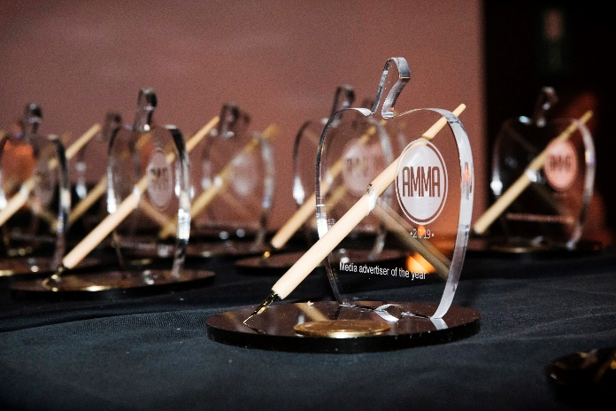

*Bijkomende inlichtingen:*

*Max B. Brouns, Coördinator AMMA, mob. 0475 971240*